

**TISKOVÁ ZPRÁVA 17. března 2025**

**DZ Dražice představuje nové smaltované zásobníky teplé vody s dolními vývody pro snadnější připojení a instalaci nad zdroj tepla**

**Společnost DZ Dražice, člen skupiny NIBE, rozšířila své portfolio o dva nové modely smaltovaných závěsných ohřívačů vody: nepřímotopný zásobník OKH (125 a 160) NTR/DV bez možnosti samostatného elektrického ohřevu a kombinovaný zásobník OKHE (125 a 160) NTR/DV s elektrickým topným tělesem o výkonu 2,2 kW. Oba zásobníky s velkoplošným výměníkem o ploše 1,4 m2 jsou optimalizované pro připojení ke kotlům na různá paliva, kondenzačním kotlům a některým typům tepelných čerpadel. Jejich technické řešení s dolními vývody umožňuje snadnější připojení a instalaci nad zdroj tepla.**

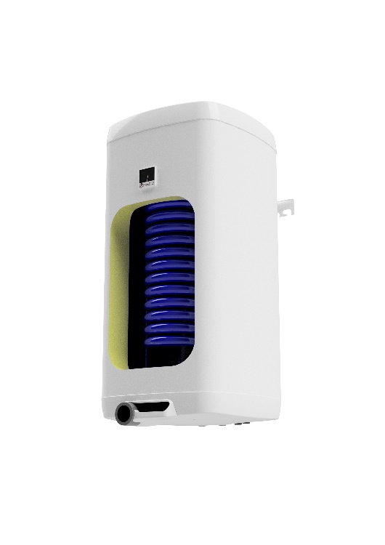**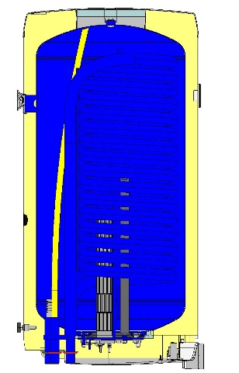***„Při vývoji obou typů zásobníků jsme dbali na zachování základních vlastností dražických ohřívačů vody, díky nimž si získaly oblibu na českých i zahraničních trzích: jde o nízké tepelné ztráty (vzhledem k silné vrstvě inovativní polyuretanové izolační pěny ThermoGen4), dlouhou životnost (danou odolným bezniklovým smaltem a obětní hořčíkovou anodou) a jednoduchou údržbu. Jejich kompaktní provedení s dolními vstupy a výstupy všech médií navíc umožňuje nejen jednoduché připojení a instalaci i v menších prostorách, ale také montáž nad stávající zdroj tepla (např. nad kotel na biomasu), nebo vedle něj (např. vedle plynového kotle). Výměníky obou modelů mohou rovněž nahradit vnitřní systémovou jednotku u tepelných čerpadel s výkonem do 10 kW*,“ uvádí Lukáš Formánek, technický ředitel [DZ Dražice](http://www.dzd.cz).

Nepřímotopný zásobník [OKH 125 či 160 NTR/DV](https://www.dzd.cz/ohrivace-a-zasobniky-teple-vody/neprimotopne-zasobniky/zavesne/okh-ntr-dv) vždy funguje pouze v součinnosti s jiným zdrojem topné vody, vodu v kombinovaném zásobníku [OKHE 125 či 160 NTR/DV](https://dzd.cz/ohrivace-a-zasobniky-teple-vody/kombinovane/zavesne/okhe-ntr-dv) může ohřívat i elektrické topné těleso o výkonu 2,2 kW. Oba ohřívače vody dosahují až energetické třídy B (u modelu 125) a jsou vybavené hrdlem pro připojení cirkulace.

*Nepřímotopný zásobník OKH 125 NTR/DV*

*Řez kombinovaným zásobníkem OKHE 125 NTR/DV*

**O společnosti DZ Dražice a skupině NIBE:**

Společnost **DZ Dražice**, člen skupiny NIBE, je největším výrobcem ohřívačů vody a akumulačních nádrží v České republice, který své výrobky vyváží do cca 30 zemí světa. V Česku má více než 50% podíl na trhu. Historie společnosti se píše již od roku 1900: ohřívače vody pod značkou Dražice začala vyrábět v roce 1956. V roce 2006 se stala součástí švédského koncernu NIBE Industrier AB a výhradním dodavatelem produktů značky **NIBE** (např. tepelných čerpadel a rekuperačních jednotek) do České republiky a na Slovensko. Aktuálně je jejich největším prodejcem ve střední Evropě. DZ Dražice vlastní výrobní závod s několika linkami v Dražicích a Luštěnicích nedaleko Benátek nad Jizerou a plně automatizovaný sklad. Součástí jejího portfolia jsou i klimatizace AIR a AIR Plus.

Od roku 2022 společnost nabízí široké spektrum komponentů pro realizaci fotovoltaických elektráren (jako jsou střídače, bateriové systémy, fotovoltaické panely a regulátory). Samotná kompletní řešení včetně vyřízení dotací a další administrativy dodává na trh prostřednictvím prověřených, pravidelně školených a certifikovaných montážních firem.

[www.nibe.cz](http://www.nibe.cz); [www.dzd.cz](http://www.dzd.cz); [www.dzd-solar.cz](https://www.dzd-solar.cz/); [www.klima-drazice.cz](http://www.klima-drazice.cz)

***Další informace:***

**Crest Communications**

Marie Žuchadar Cimplová, tel.: +420 731 613 602, [marie.cimplova@crestcom.cz](mailto:lenka.vybulkova@crestcom.cz)

Kamila Čadková, tel.: +420 731 613 609, [kamila.cadkova@crestcom.cz](mailto:kamila.cadkova@crestcom.cz)

[**www.crestcom.cz**](http://www.crestcom.cz/)**;** [**www.dzd.cz**](http://www.dzd.cz)